**Operációs Rendszerek**

10. Gyakorlat

2025. 04. 30.

**Készítette:**

Jakab Tibor Bsc

Szak: Programtervező Informatikus

QMHKMU

**Sárospatak, 2025**

1. feladat

First Fit

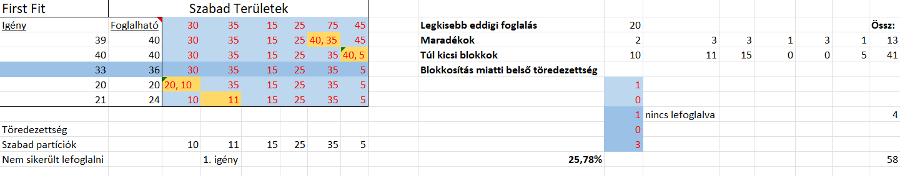

Next Fit

A képen szöveg, képernyőkép, sor, Betűtípus látható

Előfordulhat, hogy a mesterséges intelligencia által létrehozott tartalom helytelen.

Best Fit

A képen szöveg, sor, Betűtípus, szám látható

Előfordulhat, hogy a mesterséges intelligencia által létrehozott tartalom helytelen.

Worst Fit

A képen szöveg, képernyőkép, sor, Diagram látható

Előfordulhat, hogy a mesterséges intelligencia által létrehozott tartalom helytelen.

Legalján látható az eddigi összes elveszett memóriák százaléka eljárásokra felbontva.